Міністерство освіти і науки України. Управління освіти і науки України Луганської облдержадміністрації. Первомайський професійний гірничий ліцей ім. О. І. Бахмутського.

Державна кваліфікаційна атестація

з теми:

Професія: ”Перукар(перукар-модельєр)”
Код:5141.2

Виконала:
Учениця гр.ТУ-2
Керівник
Рижакова А. С.
Сарновська О.Г
М.Первомайськ
2009-2010 н. р
Содержание
- Общая часть_____________________________________________3
- Описание салона красоты_________________________________ 4
- Специальная часть _______________________________________ 9
- Правила техники безопасности парикмахерских _____________ 10
- Инструменты для стрижки волос___________________________ 12
  - Расчески__________________________________________ 12
  - Способы держания расчесок_________________________ 15
  - Щетки ____________________________________________ 16
  - Ножницы _________________________________________ 16
  - Заточка ножниц ___________________________________ 17
  - Приемы работы с ножницами ________________________ 18
  - Уход за ножницами. ________________________________ 18
  - Бритвы. ___________________________________________ 19
  - Уход за бритвой. ___________________________________ 21
  - Машинки для стрижки волос. ________________________ 22
  - Виды машинки. ____________________________________ 23
  - Приемы работы с машинкой. ________________________ 27
  - Уход за электрической машинкой.____________________ 28
  - Зажимы. __________________________________________ 28
  - Фен. _____________________________________________ 29

- Дезинфекция инструменто________________________________ 31
- Вывод_________________________________________________ 33
- Список литературы_______________________________________ 34

Описание салона красоты:

Для покупки или заказа полной версии работы перейдите по ссылке.

- Тамбур – 2,3 кв.м.
- Кладовая – 1,4 кв. м.
- Кладовая уборочного инвентаря – 1,6 кв. м.
- Холл со стойкой администратора – 13,7 кв. м.
- Туалет посетителей – 2, 3 кв. м
- Туалет персонала – 2,3 кв. м.
- Кладовая готовой продукции – 1, 2 кв. м.
- Кладовая чистого белья – 0,74 кв. м.
- Кладовая грязного белья – 0,74 кв. м.
- Коридор – 16,7 кв. м.
- Кабинет косметолога – 10, 2 кв. м.
- Кабинет директора – 4,7 кв.м.
- Парикмахерский зал с местом для маникюра – 17,8 кв. м.
- Кабинет педикюра – 12,2 кв. м .
- Массажный кабинет – 11,8 кв. м.
- Кабинет косметолога – 12,7 кв. м.
- Комната персонала с зоной гардероба и личными шкафчиками сотрудников – 14,2 кв. м.

Салон красоты «Твинз» находится в г.Москва ( м. Царицыно).
Мастера этого салона работают на качественных препаратах мирового уровня « Wella», «L oreal», « Wella- SP». Непрерывно учатся. Несмотря на то , что в команде «твинза» профессионалы высокого уровня.
Для покупки или заказа полной версии работы перейдите по ссылке.

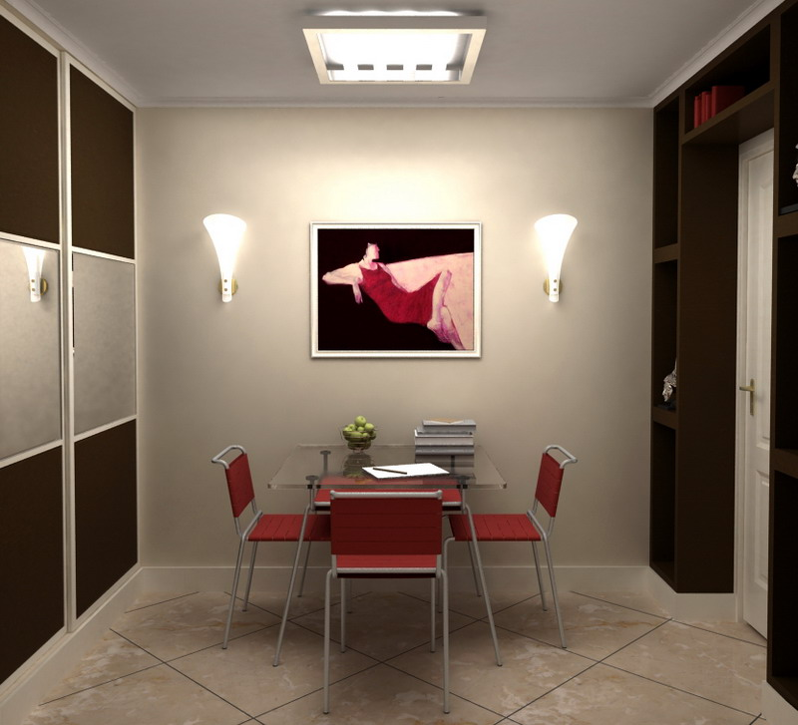
Комната персонала. В этой комнате находятся шкафчики для хранения личных вещей персонала, стол для принятия пищи, а так же оборудование для обработки инструментов.
Площадь помещения 14,2 кв. м., что рассчитано на 12 человек персонала.

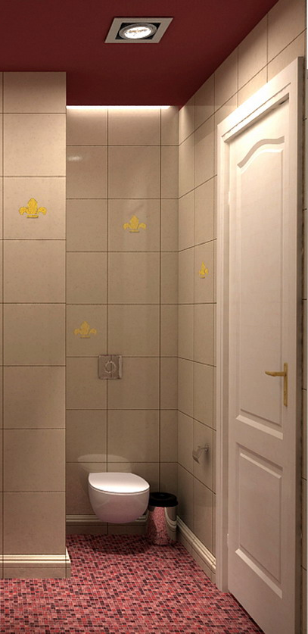
Туалет персонала. Площадь его 2,3 кв.м., по расчету площади должна быть, не менее 2 метров на одну парикмахерскую.

Правила техники безопасности в парикмахерских.
Весь персонал парикмахерской обязан знать правила техники безопасности и руководствоваться ими в своей практической работе.
Электрооборудование, электроаппараты и электроинструменты должны содержаться в исправном состоянии. Токоведущие части электрооборудования, электроаппаратов и электроинструментов должны быть защищены кожухами. Провода или кабели к переносным электроинструментам и электроаппаратам не должны касаться влажных и горячих поверхностей.
При обнаружении каких-либо неисправностей в электроаппаратах или электроинструментах работа с ними должна быть прекращена. Запрещается производить ремонт электрооборудования, переносной электроаппаратуры и электроинструмента под напряжением.
Для покупки или заказа полной версии работы перейдите по ссылке.

Инструменты для стрижки волос.
Как и всякий вид человеческой деятельности, парикмахерское дело не стоит на месте. В связи с развитием парикмахерских технологий постоянно совершенствуются инструменты, которыми пользуется парикмахер, а также появляются новые. Для начала необходимо иметь минимальный набор инструментов, который позволит приступить к работе. Итак, перечислим их:
Расчески
Расческа — самый распространенный и необходимый инструмент. Без нее невозможно выполнение ни одной операции по обработке волос. Расчески бывают металлические и неметаллические.
Металлические расчески наиболее стойки к воздействию повышенной температуры, что очень важно при горячей завивке волос щипцами. Эти расчески не рекомендуется использовать при химической завивке и окраске волос, так как применяемые при этом препараты вступают во взаимодействие с оксидами металла. В результате часть препарата, прореагировавшая с оксидом металла, не может воздействовать на волосы. Состав для завивки становится слабее, он как бы разбавляется той частью препарата, которая вступила в реакцию с оксидом металла. Металлические расчески часто имеют заусенцы и поэтому требуют более тщательной проверки перед применением.
Неметаллические расчески обычно изготавливают из нейлона, капрона и других материалов. Эти расчески имеют существенный недостаток — плавятся и деформируются от повышенной температуры.
Рекомендуем, приобретая расческу, обратить внимание на следующее:
. материал, из которого изготовлена расческа, должен быть стойким к воздействию химических веществ;
. расческа не должна деформироваться от горячей воды;
. должна быть отшлифована, так как заусеницы на зубьях могут повредить внешний чешуйчатый слой волос, а также кожу волосяного покрова;
. должна быть изготовлена из материала, не способного накапливать электрические заряды;
Для покупки или заказа полной версии работы перейдите по ссылке.
Заточка ножниц.
В процессе эксплуатации режущая плоскость (жало) ножниц постепенно тупится. Ножницы, как и любой другой режущий инструмент, затачивают только в специальных мастерских. При заточке парикмахерского инструмента неквалифицированным мастером может быть изменен угол заточки режущей плоскости: при слишком остром угле заточки инструмент быстро тупится; при слишком тупом угле заточки ножницами пользоваться нельзя.
После заточки необходимо проверить остроту ножниц. Для этого берут маленький кусочек ваты, распушают его и, плавно сжимая рычаги ножниц, пытаются их концами (без усилий) разрезать вату: если ножницы легко, без усилий разрежут ее на всем захваченном участке, они заточены правильно; если некоторые участки ваты, захваченные ножницами, окажутся неразрезанными, (особенно если концы ножниц не режут вату), заточены они неправильно и необходимо заточить их снова.
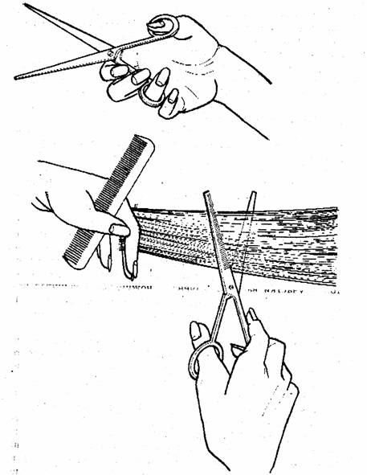
Приемы работы с ножницами.
Во время стрижки волос ножницы держат в правой руке. При этом их разворачивают так, чтобы головка винта, скрепляющего две половинки ножниц, была обращена в сторону клиента.
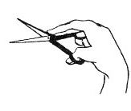
Ножницы держат в руке следующим образом : в верхнее кольцо вставляют безымянный палец, а в нижнее — большой. Не следует глубоко вставлять пальцы в кольца ножниц, так как работать ими будет неудобно. Кольца ножниц располагают на первых фалангах пальцев, средний и указательный пальцы держат на верхнем рычаге ножниц. Таким образом, в работе ножницами принимают участие все пальцы руки, кроме мизинца. В случае, если на ножницах имеется хвостик, то мизинец располагается на нем и, следовательно, в работе участвуют все пальцы руки.
Основную нагрузку при этом выполняет большой палец, а остальные служат как бы опорой.
Уход за ножницами.
Парикмахерские ножницы имеют специальное покрытие (оксидирование или хромирование), предохраняющее их от коррозии. И все же спустя некоторое время после начала эксплуатации их рабочие поверхности в результате трения и заточки теряют это покрытие. Поэтому ножницы необходимо:
. хранить в футляре или чехле;

. оберегать от попадания влаги и других составов, способствующих появлению коррозии. Для этого после каждой стрижки, особенно при обработке мокрых волос, ножницы протираются сухой тряпкой;
. оберегать от ударов о твердые предметы, так как даже при малейшей деформации их концов работать будет уже невозможно.
Бритвы
Используются опасные и безопасные бритвы. Безопасные бритвы предназначены только для бритья или только для стрижки и филировки волос
(филировочные бритвы).
Безопасные бритвы.
Бритвы для стрижки (филировочные) и для бритья волос различаются лишь внешним видом. Единственное отличие в их устройстве заключается в том, что филировочная бритва имеет предохранительную гребенку (пластинку) с зубцами, а бритва для бритья — предохранительную пластинку без зубцов.
Для покупки или заказа полной версии работы перейдите по ссылке.
На цельнолитом корпусе с неподвижной ручкой имеются пазы-направляющие, предназначенные для рабочего хода подвижной гребенки, резьба для ввертывания резьбовой пробки и два штифта, на которые насаживается нижняя пластинка, центральное отверстие для крепежного винта, цилиндрическая выемка для размещения спиральной пружины, специальный цилиндрический выступ в виде втулки для крепления на нем подвижной ручки.
Прямой выступ в средней части подвижной ручки, так же как и изогнутый выступ на неподвижной ручке, служит для держания машинки во время работы.
Скошенные режущие зубья на одном конце пластинки выполняют роль основания, на их уровне при поперечном движении подвижной гребенки осуществляется стрижка волос.
Неподвижная нижняя пластинка имеет на внешней стороне специальные продольные пазы-направляющие, которые позволяют при стрижке выдерживать выбранное направление движения машинки.
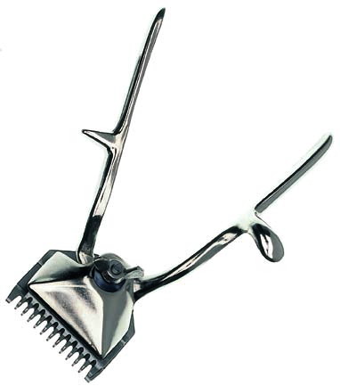
Спиральная пружина установлена в цилиндрическом углублении цельнолитого корпуса. С одной стороны она закрыта резьбовой пробкой, при помощи которой регулируется натяжение пружины, с другой стороны пружина закрыта опорным диском (чашечкой), который упирается в штифт упора подвижной ручки.
Собранные части машинки скреплены центральным крепежным винтом, имеющим резьбу. Между крепежной гайкой и корпусом машинки на крепежном винте установлена фигурная шайба, которая играет роль амортизирующего устройства и обеспечивает плотное прилегание друг к другу подвижной и неподвижной пластинок (гребенок) и плавный ход машинки.
Приемы работы.
Конструкция ручек машинки такова, что ею удобно работать только правой рукой, при этом большой палец должен упираться в изогнутый выступ у основания неподвижной ручки, а прямой выступ подвижной ручки должен находиться между указательным и средним пальцами правой руки.
Прежде чем приступить к стрижке, необходимо натренировать руку, чтобы во время работы она не устала, так как для сжимания ручек машинки во время стрижки волос требуется приложить значительное усилие. Для тренировочных целей можно выполнять любые упражнения, которые способствуют усилению пальцев правой руки и ладони.
Уход за машинкой.
Ручные машинки, как и любой другой режущий инструмент парикмахера, требуют бережного обращения и постоянного ухода — от этого зависит срок их службы. Необходимо:
. оберегать ее зубья и ручки от ударов о металлические или любые другие твердые предметы, а также от попадания влаги. Влага может стать причиной появления на рабочих поверхностях машинки ржавчины и выхода машинки из строя;
. хранить ручную машинку следует в специальном чехле или футляре;
. в специальных мастерских (только!) затачивать подвижную и неподвижную гребенку машинки;
. по мере надобности очищать от загрязнений и смазывать. Эти операции следует выполнять при частичной или полной ее разборке. Разобрав, промывают каждую деталь в бензине или керосине и протирают тряпочкой.
После этого смазывают машинным маслом все трущиеся детали машинки, кроме режущих зубцов подвижной и неподвижной гребенок, и собирают ее.
После разборки и смазки машинки ее регулируют поворотом крепежной гайки влево или вправо.
Электрические машинки
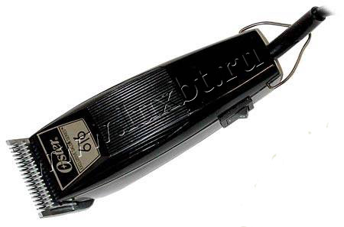
Электрические машинки для стрижки волос состоят из коллекторного электрического двигателя, головки, комплекта сменных ножей, питающего шнура со штепсельной вилкой, пластмассового корпуса .
Для покупки или заказа полной версии работы перейдите по ссылке.
Кровоостанавливающие средства способствуют быстро свертыванию крови. В салонах для этого используются квасцы, которые представляют собой насыщенные растворы сернокислого аммония. Приготавливаются квасцы следующим образом: в небольшую емкость с перекисью водорода небольшими порциями всыпаются кристаллы сернокислого аммония до того момента, пока кристаллы не перестанут растворяться, то есть пока раствор не станет насыщенным.
Использование кровоостанавливающего карандаша в самом деле не рекомендуется, так как в этом случае нет гарантии полной стерильности.

Вывод
Несколько слов об инструментах.
Как уже упоминалось, изменения в моде повлекли за собой изменения и в фасонах стрижки. Вне меньшей степени этому способствовало также появление новых инструментов и приспособлений для обработки' волос и соответственно изменение технологии стрижки. Каждый фасон стрижки - и женской, и мужской складывается из отдельных приемов по обработке различных участков волосяного покрова головы. При этом могут применяться электрическая, ручная машинки, простые и зубчатые ножницы, опасная и безопасная бритва.
Для того чтобы качественно производить стрижку, не портить волосы, необходимо правильно подобрать инструмент, который должен содержаться в идеальной чистоте. Все металлические инструменты необходимо дезинфицировать в 70%-ном этиловой спирте, а пластмассовые щетки и расчески в 0,5% - ном растворе хлорамина, причем так, чтобы они были полностью погружены в раствор.

Используемая литература
- Одинокова И.Ю., Черниченко Т.А. – Технология парикмахерских работ 98с. 2004г.
- Ярцев В.В. , Белюсева Л.М. – Парикмахерская дома. 200с. 1998г.
- Марченко М. - Энциклопедия домашнего парикмахера. 372с. 1999г.
- О.Н. Кулешкова – Технология и оборудование парикмахерских работ. 71с. 2002 г

Для покупки или заказа полной версии работы перейдите по ссылке.

